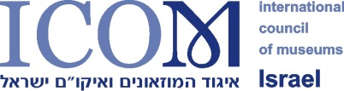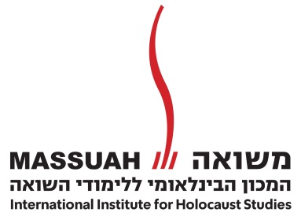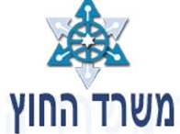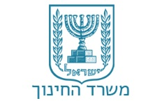

פתיחת ההרשמה
לכנס הבינלאומי השנתי של מוזיאוני הזיכרון IC MEMO - 2018
זיכרון, אמנות וזהות
שיתקיים במשואה, המכון הבינלאומי ללימודי השואה, בימים 14- 15 באוקטובר 2018

IC MEMO הארגון הבינלאומי של מוזיאוני זיכרון, הינו חלק מארגון המוזיאונים הבינלאומי ICOM. מטרת הארגון מוזיאוני לטפח ייצוג זיכרונות היסטוריים במוזיאונים ברחבי העולם ולקדם שיתופי פעולה תרבותיים באמצעות מערכות חינוך.
השנה, לראשונה, יתארח הכנס השנתי בישראל, בקמפוס של מכון משואה, בתל יצחק.
במהלך הכנס יבחנו הנושאים הבאים: השפעת המוזיאונים על עיצוב הזיכרון האישי והזיכרון הקולקטיבי; העברה בין-דורית של זיכרון – כיצד האמנות ממחישה את רוח התקופה, ומעניקה פרשנות לנושאי הזיכרון; הקשר שבין משפט וצדק לעיצוב זיכרון קולקטיבי.
הכנס נערך על ידי המוסדות הבאים:
IC MEMO
משואה – המכון הבינלאומי ללימודי השואה
משרד החינוך – האגף לקשרי חוץ ואונסקו
משרד החוץ – האגף לקשרי תרבות ומדע
איקו"ם ישראל
הכנס יתנהל בשפה האנגלית
ניתן להירשם לכל אחד מימי הדיונים בנפרד (14/15.10.2018)
עלות ההשתתפות– 100 ₪ ליום
להרשמה – זהבה הדר - דוא"ל – zehavah@massuah.org.il
בטל: 097497200; בפקס: 098997410
massuah@massuah.org.il
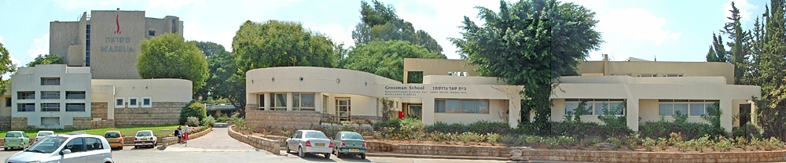
תכנית הכנס
יום א' - 14 אוקטובר 2018
09:00 הרשמה וכיבוד
09:30 ברכות
- פרופ' יצחק קשתי, יו"ר משואה, המכון הבינלאומי ללימודי השואה
- אופליה ליאון, נשיאת ICMEMO
- נציג איקו"ם ישראל
- ד"ר דלית אטרקצ'י, מנהלת האגף לקשרים בינלאומיים ואונסקו, משרד החינוך
10:15 הרצאת אורח
Prof. James Young, UMass Amhers, Institute for Holocaust, Genocide, and Memory Studies: The Stages of Memory: Reflections on Memorial Art, Loss, and the Spaces Between
11:05 הפסקת קפה
11:20 מושב א' - "זיכרון השואה בשיח האמנותי בישראל ", מנחה: פרופ' חנה יבלונקה
בהשתתפות:
- ד"ר נעמי יואלי, במאית, מחזאית וחוקרת תיאטרון
- יוסי למל, מעצב תקשורת חזותית
- אורנה בן דור, במאית קולנוע וטלביזיה
12:45 ארוחת צהריים
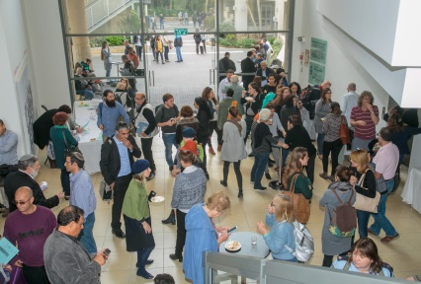
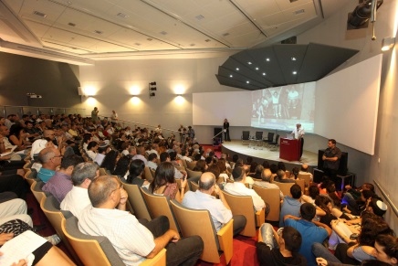
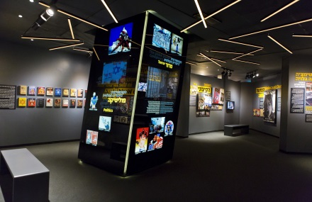
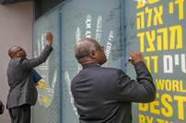

13:30 מושב ב' - "זיכרון, אמנות וזהות"
הרצאות קצרות במתכונת פצ'ה קוצ'ה ודיון מנחה: Carla Prat
Session B - Memorialization in the U.S. - Moderator: TBC
Jane Klinger, A Scrap of Cloth, A Drop of Blood, and Rust. U.S.Holocaust M.M., U.S.
Joan Bacharach, An overlook of the U.S. National Park Sites
Alexandra Drakakis/Lisa Conte, Digital Monuments: Technology and Memorialization at the 9/11 Museum Kathryn Yates, U of T Dallas, Ackerman Center,The Expansion of the Holocaust Museums in Dallas and Houston Jean Paul Leon, When death became an industry. An award-winning Holocaust Memorial design
P.K. Sessions Chair Laura-Edythe Coleman. Co-chair Carla Prat Prexachs. Collaborators Kornelis Spaans. Erik Somers
14:50 הפסקה וכיבוד קל
15:10 סיור מודרך בתערוכה:
"תעשיית השנאה – אנטישמיות וגזענות במאה השנים האחרונות", מוזיאון משואה

15:50 מושב ג' - "זיכרון, אמנות וזהות"הרצאות קצרות במתכונת פצ'ה קוצ'ה
Session C.1- Memory, Art & Identity- Moderator: Laura-Edythe Coleman.
Sander Jürisson, Rethinking a Memorial Museum, from Museum of Occupations to the Museum of Freedom, Estonia Katarina Babic, Memorial Museum “21.oktobar” collective memory, art and identity. Serbia
Susan Schreibman/Monika Barget, Letters 1916-1923 Collecting Memory, Transcribing History. Ireland
William Gamboa Sierra, The fabrics of Mampujan: Heritage, empowerment & sustainable development. Colombia
Session C.2 - Memory, Art, and Identity - Moderator: Carla Prat Perxachs- PechaKucha Mariluz Gonzalez.Livia Ester Biardeau.Adriana Valderrama Participatory Memory, Casa de la Memoria.Colombia
Ida van der Lee, Names & Numbers, Temporary Monument to an Infinite loss. Netherlands
Guido Vaglio Laurin - “Stolperstein”: A contemporary art project to communicate memory of deportation. Italy Brook Andrew, Representation, Remembrance and the Memorial, Australia
סיום משוער 17:00
ICMEMO לחברי
17:10 ICOM Kyoto Triennial 2019 . News & Update . Julie Higashi
17:20 Membership Meeting

יום ב' - 15 אוקטובר 2018

08:30 הרשמה וכיבוד קל
09:00 פתיחה: יוסי פייט, ס/יו"ר משואה, המכון הבינלאומי ללימודי השואה
10:15 הרצאת אורח
Dr.Nils Roemer, Director Ackerman Center for Holocaust Studies, UT Dallas, “The Holocaust: Then and Now, Spanning the Void,” exploring absences as important aspects of remembrance, apparent in communal & family but often obscured in public commemorations and museums.
Presentation: Sarah Hashmi, Uni. of T Dallas, Ackerman Center,“Digital Studies of Deportations,”

10:00 הפסקת קפה
10:30 מושב א' "מוזיאונים והנצחה בישראל" - יו"ר ומנחה ד"ר תומאס לוץ (מוזיאון "הטופוגרפיה של הטרור", ברלין)
10:40 הרצאת פתיחה: פרופ' אדריכל ערן נוימן, ראש בית הספר לאדריכלות, אוניברסיטת תל אביב
11:30 רב שיח בהשתתפות:
איה בן נפתלי, מנכ"לית משואה
רעיה קליסמן, מנהלת קשרי חוץ, בית לוחמי הגטאות
תמי קינברג, מנהלת בית טרזין
עדי אלטשולר, מייסדת "זיכרון בסלון"
12:30 ארוחת צהריים
13:00 מושב ב' "משפט ושואה"
הרצאת אורח: פרופ' ליאורה בילסקי, הפקולטה למשפטים, אוניברסיטת תל אביב:
"The Return of Cultural Genocide"
13:40 דיון

14:30 סיור בתערוכה: "שישה מיליון קטגורים – מדינת ישראל נגד אדולף אייכמן", מוזיאון משואה

15:00 הפסקה וכיבוד קל
15:30מושב ג' - "הבניית זיכרון באמצעות משפטים וחקיקה בינלאומית"
מנחה: Kornelis Spaans.
בהשתתפות:
Toki Shih-Yi Ho. Japan’s Colonial Rule & National Identity: Collective Memories in Japan, Taiwan and South Korea
Visoth Chhay-Barbara Thimm Phka Sla Krom Anchar: Dance Performance on Forced Marriage in dialogue w/ Khmer Rouge survivors
Kaja Sirok, Case Study of the Julian March (Venezia Giuglia), Faculty of Arts, Uni of Ljubljana, Slovenia
Mir Modiful Hoque, Power of Memory to Ensure Justice: Bangladesh Experience
.
16:45 הפסקה וכיבוד קל

17:15 מפגש עם יוצר:
מישל קישקה – סיפור גראפי "הדור השני – דברים שלא סיפרתי לאבא"

